ASIGNATURA: EDUCACION FISICA

NOMBRE ESTUDIANTE: ____________________________________________

CURSO 6° Básico | LETRA: A-B-C | FECHA: 17/08/20
GUIA N° 16 | MATERIAL DE APOYO 6° BÁSICO

Sistema óseo: sistema locomotor (movimiento)

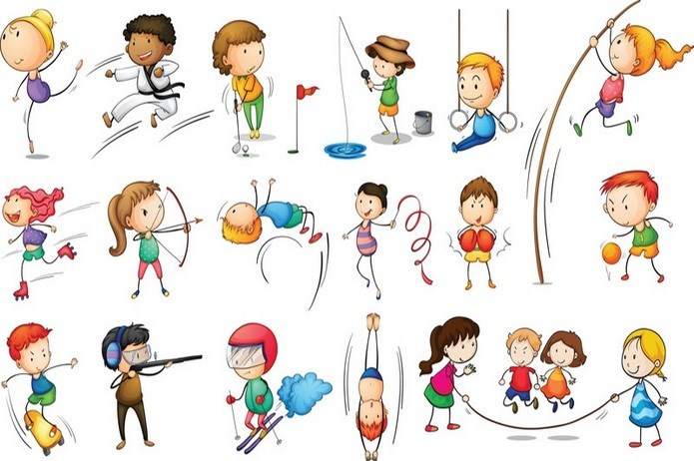

¿De qué están hechos los huesos?
Si alguna vez has visto un esqueleto de verdad o un fósil en un museo, quizás pienses que todos los huesos están muertos. Y, aunque los huesos de los museos estén secos, duros y sean quebradizos, los huesos de tu cuerpo son muy diferentes. Los huesos que forman tu esqueleto están vivitos y coleando, creciendo y cambiando constantemente como otras partes de tu cuerpo.
Casi todos los huesos de tu cuerpo están compuestos por los mismos materiales:
- La superficie externa del hueso se denomina periostio. Es una membrana densa y fina que contiene nervios y sangre que nutren el hueso.
- La siguiente capa está formada por hueso compacto. Esta parte es lisa y muy dura. Es la parte que ves al observar un esqueleto.
- Dentro del hueso compacto hay muchas capas de hueso esponjoso, que, como indica su nombre, se parece bastante a una esponja. El hueso esponjoso no es tan duro como el compacto, pero sigue siendo muy fuerte.
- En muchos huesos, la parte esponjosa protege la parte más interna del hueso, la médula ósea. La médula ósea es una especie de espesa gelatina y su función consiste en producir células sanguíneas.

Las articulaciones

El punto de unión entre dos huesos adyacentes recibe el nombre de articulación. Algunas articulaciones se mueven y otras no.
Las articulaciones fijas o inmóviles están, como indica su nombre, fijas en su sitio y no se mueven en absoluto. El cráneo tiene algunas articulaciones de este tipo (denominadas suturas, ¿recuerdas?), que cierran los huesos que protegen el cerebro. Unas de esas articulaciones son las temporoparietales, que discurren a lo largo de ambos lados del cráneo.
Las articulaciones móviles son aquellas que te permiten montar en bicicleta, comer cereales o jugar a videojuegos, aquellas que te permiten girarte, doblarte y desplazar distintas partes de tu cuerpo. Algunas articulaciones móviles, como las de la columna vertebral, se mueven solo un poco. Otras articulaciones se mueven mucho. Uno de los principales tipos de articulaciones móviles es el de las articulaciones en bisagra. Los codos y las rodillas son articulaciones en bisagra, que permiten doblar y estirar brazos y piernas. Estas articulaciones son como las bisagras de una puerta. Del mismo modo que la mayoría de las puertas solo pueden abrirse en una dirección, tú solo puedes doblar los brazos y las piernas en una dirección. También dispones de muchas articulaciones en bisagra de menor tamaño en los dedos de manos y pies.
Otro tipo importante de articulación móvil es el de las articulaciones esféricas. Las puedes encontrar en hombros y caderas. Están formadas por el extremo redondeado de un hueso que encaja en el hueco de otro hueso. Las articulaciones esféricas permiten una gran gama de movimientos en todas direcciones. Asegúrate de que dispones de suficiente espacio e intenta balancear los brazos en distintas direcciones.
¿Has visto alguna vez a alguien poniendo aceite en una bisagra para que funcione mejor o para que deje de chirriar? Pues bien, las articulaciones disponen de un líquido denominado líquido sinovial que las ayuda a moverse libremente. Los huesos se mantienen unidos en las articulaciones mediante ligamentos, que son una especie de tiras elásticas muy fuertes.

Cuídate los huesos
Los huesos te ayudan día tras días, de modo que asegúrate de cuidártelos bien. He aquí algunos consejos: Protégete los huesos del cráneo (¡y el cerebro que llevas dentro!) llevando casco para montar en bicicleta y para practicar otros deportes. Si utilizas monopatín, patines sobre ruedas o la patineta, asegúrate también de llevar protectores en muñecas, codos y rodillas (muñequeras, coderas y rodilleras). ¡Los huesos de esas partes del cuerpo te lo agradecerán si tienes alguna caída!
Si practicas un deporte como el rugby, el fútbol, el lacrosse o el hockey, lleva siempre todos los elementos del equipo adecuado para ese deporte y para cualquier deporte en general.

